ПЛАН – СХЕМА РАСПОЛОЖЕНИЯ МБОУ «КОРГУЗИНСКАЯ СОШ»
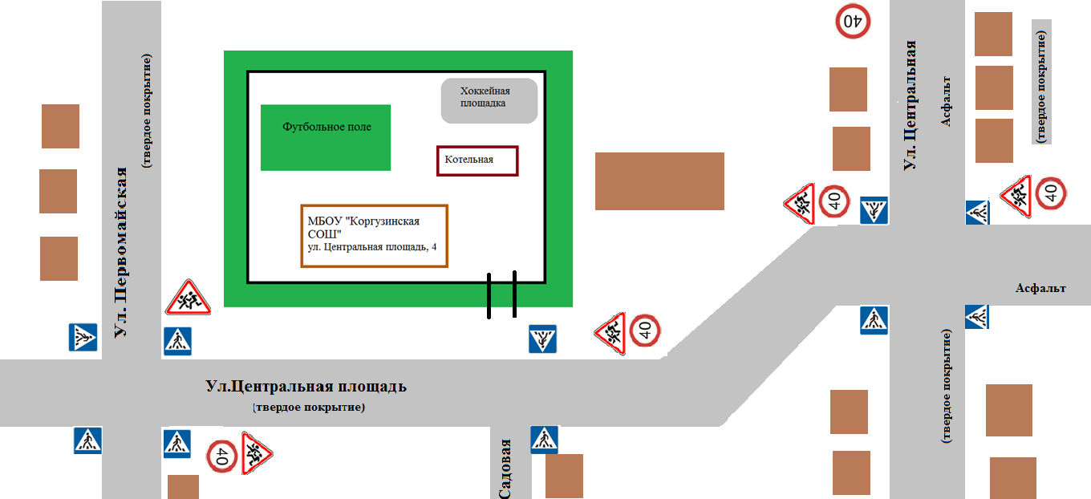

- Направление движение транспортного потока , - Направление движения детей в (из) образовательное учреждение,  - Жилая застройка, - Проезжая часть,  -пешеходный переход

